МИНОБРАНАУКИ РОССИИ

федеральное государственное бюджетное

образовательное учреждение высшего образования

ЧЕРЕПОВЕЦКИЙ ГОСУДАРСТВЕННЫЙ УНИВЕРСИТЕТ

Институт информационных технологий

Кафедра математического и программного обеспечения ЭВМ

Web-программирование

УТВЕРЖДАЮ

Зав. кафедрой МПО ЭВМ

д. т.н. _________ Ершов Е.В.

«____» ___________2023 г.

Разработка web-сайта «Отечественные IT-разработки»

Техническое задание на курсовую работу

Листов ?

Руководитель: доцент Селяничев О.Л.

Исполнитель: студент гр. 1ПИб-02-2оп-22

Овчинников М. В.

2023 г.

Введение

Данный курсовой проект посвящен разработке сайта. Web-сайт «Привычки, стили поколений» создан с целью структурировать информацию о поколениях.

1. Основания для разработки

Основанием для разработки является задание на курсовую работу по дисциплине "Web-программирование", выданное на кафедре МПО ЭВМ ИИТ ЧГУ.

Дата утверждения: 1 марта 2023 года.

Наименование темы разработки: web-сайт «Привычки, стили поколений»

2. Назначение разработки

Web-сайт поможет пользователям сети Интернет получить информацию о привычках разных поколений и использовать её как в учебных, так и в ознакомительных целях.

3. Требования к программе

3.1. Требования к функциональным характеристикам

1. Главная страница:

• Краткое описание темы сайта и его цели;

• Список основных разделов сайта.

2. Раздел "История развития IT-индустрии в России":

• Описание основных этапов развития IT-отрасли в России;

• Упоминание значимых компаний, проектов и персонажей в отечественной IT-сфере;

• Примеры инновационных проектов, созданных в России.

3. Раздел "Технологии и инструменты":

• Описание основных технологий и инструментов, используемых в отечественных IT-разработках;

• Упоминание специализированных языков программирования и платформ, разработанных в России;

• Примеры инновационных продуктов и сервисов, созданных на основе отечественных технологий.

4. Раздел "Образование и карьера в IT":

• Описание основных образовательных программ и курсов в области IT-разработки, доступных в России;

• Упоминание вузов и специальностей, подготавливающих карьеру в IT;

• Советы по выбору профессии и карьерному росту в отечественной IT-индустрии.

5. Раздел "Новости и события":

• Обзор последних новостей и событий в отечественной IT-индустрии;

• Календарь мероприятий, связанных с IT-разработкой, проходящих в России;

• Рассказы об успешных проектах и компаниях, созданных в России.

Главная страница:

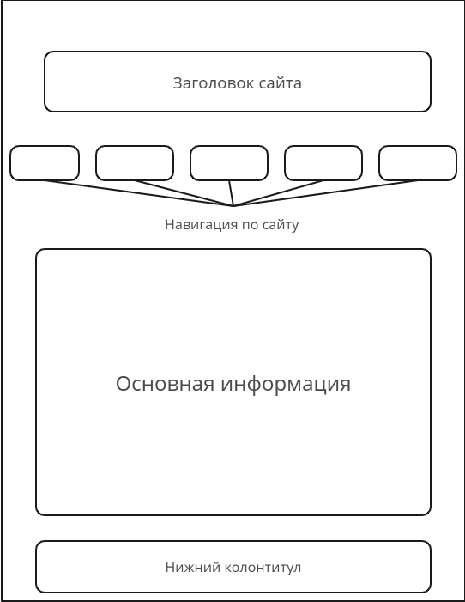

3.2. Требования к надежности

Чтобы создать надежно работающий сайт следует: выбрать среду разработки, определить цели и требования сайта, оформить техническое задание, оптимизировать сайт для поисковых систем, произвести верстку web-страницы, разработать прототипы основных страниц, утвердить концепцию дизайна, настроить требования безопасности.

3.3. Условия эксплуатации

Для работы web-сайта и правильного отображения всего находящегося на нем контента необходимо:

• наличие на устройстве браузера последней доступной версии (Google Chrome, Yandex Browser, Opera и др.);

• устройство, имеющее доступ к сети Интернет.

3.4. Требования к составу и параметрам технических средств

Минимальные системные требования:

• процессор с тактовой частотой не менее 1,2 GHz;

• оперативная память 512 Mб или больше;

• свободное место на жёстком диске от 330 Мб;

• стабильное соединение с сетью Интернет с минимальной скоростью 30 Мбит\с.

• клавиатура, мышь и монитор.

3.5. Требования к информационной и программной совместимости. Для использования web-сайта необходимо устройство, на котором имеется:

• операционная система (Windows: 10, 8.1, 8, 7, Vista, XP);

• браузер (Google Chrome, Yandex Browser, Mozilla Firefox или Opera).

3.6. Требования к маркировке и упаковке

Сайт будет распространятся через сеть Интернет и через копирование исходных файлов на флеш-носителях.

3.7. Требования к транспортированию и хранению

Файлы, требуемые для корректной работы сайта, необходимо расположить на флеш-носителе либо памяти компьютера.

3.8. Специальные требования

Разрабатываемый web-сайт должен соответствовать следующим требованиям:

• подлинность информации;

• доступность информации;

• удобный и простой интерфейс;

• приятный дизайн.

4. Требование к программной документации

4.1. Содержание расчётно-пояснительной записки

Программная документация должна содержать расчётно-пояснительную

записку с содержанием:

Титульный лист

Оглавление

Введение

1. Проектирование сайта

2. Применяемые инструменты

3. Описание разработки

4. Карта сайта

5. Публикация

Заключение

Источники

Приложения

4.2. Требования к содержательной части

В описываемой разработке должны быть применены следующие

конструкции:

4.2.1. Не меньше трех типов шрифта

4.2.2. Размер шрифта указан не меньше, чем тремя способами

4.2.3. Три начертания шрифта

4.2.4. Четыре вида выравнивания абзаца

4.2.5. Красная строка

4.2.6. Межстрочный интервал

4.2.7. Многоуровневый список

4.2.8. Цвета элементов (>2) и фона (>2)

4.2.9. Графические объекты (>4 видов)

4.2.10. Таблица

4.2.11. Ссылки на разные объекты (>6 видов)

4.2.12. Фреймы

4.2.13. Формы

4.3. Требования к оформлению

Программная документация должна иметь следующее оформление:

|  |  |
| --- | --- |
| Тип | Требования |
| Документ | Печать на отдельных листах формата А4 (210х297 мм); оборотная сторона не заполняется; листы нумеруются. Печать возможна ч/б.  Файлы предъявляются на компакт-диске: РПЗ с ТЗ; программный код.  Листы и диск в конверте вложены в пластиковую папку скоросшивателя. |
| Страницы | Межстрочный интервал – 1, перед и после абзаца – 0. Межстрочный интервал >0 обеспечиваете Enter’ом: до и после заголовков, под подписью рисунка, под телом таблицы. Внутри разделов пустые строки не оправданны. |
| Шрифты | Кегль – 14. В таблицах шрифт 12. Шрифт листинга – 10 (возможно в 2 колонки). |
| Рисунки | Подписывается под ним по центру: Рис.Х. Название  В приложениях: Рис.П1.3. Название – в Приложении 1 рис.3.  Ссылка из текста на рис. Х до самого рис.; если надо сослаться из текста на рис., который был когда-то раньше, - «см.рис.Х». |
| Таблицы | Подписывается: над таблицей, выравнивание по правому: «Таблица Х».  В следующей строке по центру Название  Надписи в «шапке» (имена столбцов, полей) – по центру.  В теле таблицы (записи) текстовые значения – выровнены по левому краю, числа, даты – по правому. |
| Общие требования к тексту | Красная строка  Выравнивание по ширине, в т.ч. в таблицах.  Нумерация страниц. Титульная страница – первая, не нумеруется.  Пользуемся распространенными сокращениями: рис.1, табл.2, прил.3. |

5. Стадии и этапы разработки

Стадии и этапы разработки сайта, которые были выполнены во время работы над курсовой работой приведены в ТаблицеП1.1.

Таблица П1.1

Стадии и этапы разработки

|  |  |  |  |
| --- | --- | --- | --- |
| Наименование этапа разработки | Сроки разработки | Результат выполнения | Отметка о выполнении |
| Определиться с темой. | 1 ЛБ |  |  |
| Изучение материала |  |  |  |
|  |  |  |  |
|  |  |  |  |
|  |  |  |  |
|  |  |  |  |
|  |  |  |  |
|  |  |  |  |

6.Порядок контроля и приемки

Порядок контроля и приемки представлен в таблице П1.2

Таблица П1.2

Порядок контроля и приемки

|  |  |  |  |
| --- | --- | --- | --- |
| Наименование контрольного этапа | Сроки контроля | Результат выполнения | Отметка о приемке результата |
|  |  |  |  |
|  |  |  |  |
|  |  |  |  |
|  |  |  |  |
|  |  |  |  |
|  |  |  |  |
|  |  |  |  |